ウェブプログラミング
22420066 地域創生学類 木内遥輝

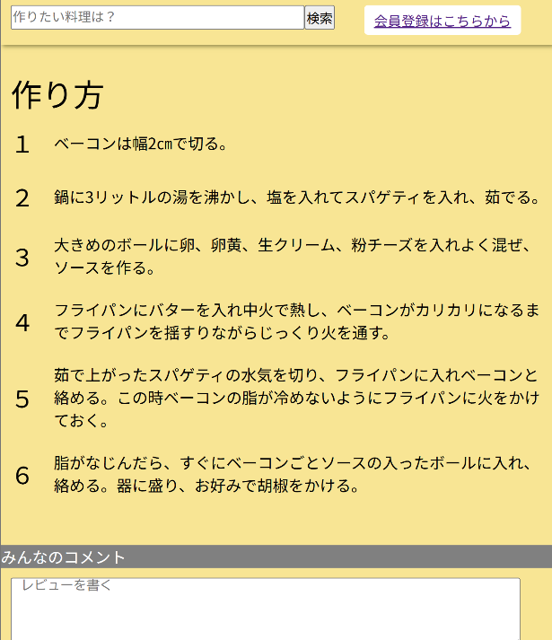
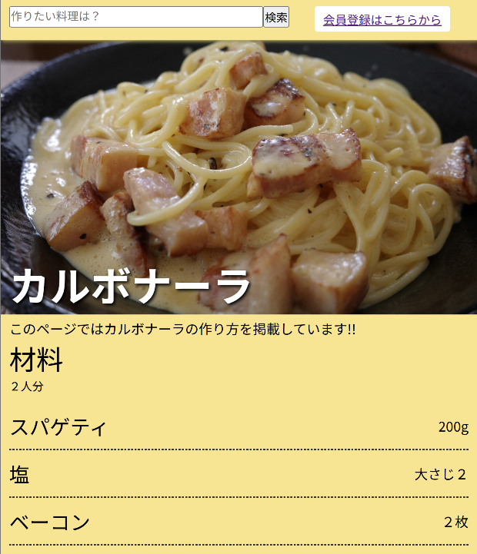
・画像

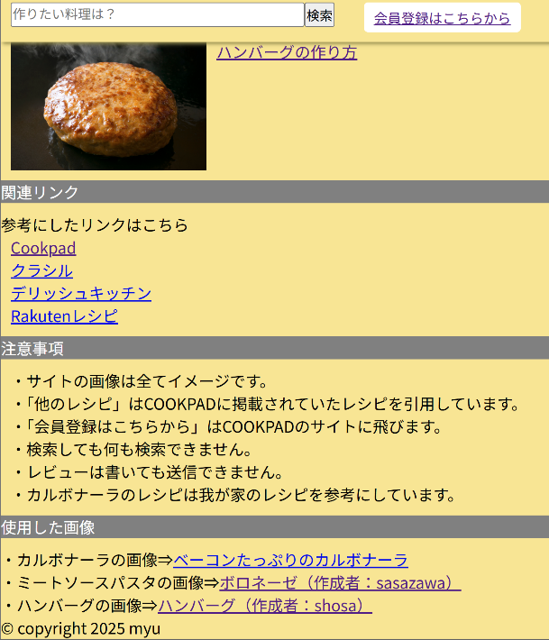
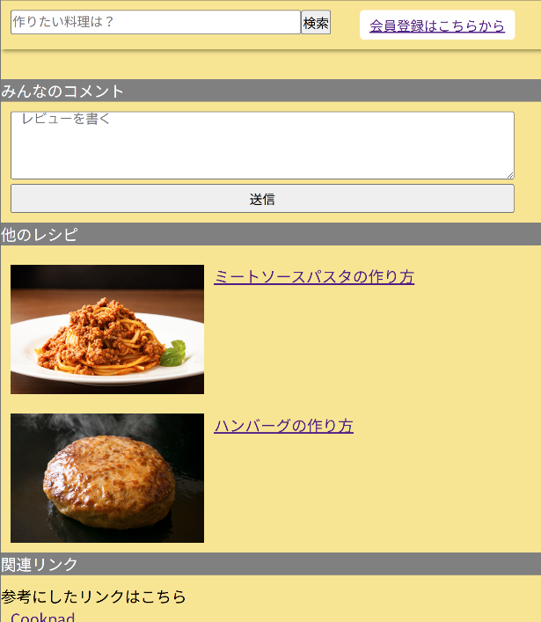

・紹介文
このウェブサイトを作成する際は、複数の料理サイトを参考に作成した。作成する中で難しかった点はいくつかあった。
一つ目は上の検索欄。検索欄はスクロールしても消えないように設定してあり、その設定の仕方が難しかった。
二つ目はウェブページ全体のレイアウト。display: flex;を適用したときのレイアウトやmarginやpaddingを設定した際の余白など、上手くいかないことが多く苦戦した。
複数のサイトを参考にすることで、満足のいく出来になった。

